Министерство образования Республики Беларусь Учреждение образования

“Брестский государственный технический университет” Кафедра интеллектуально-информационных технологий

Лабораторная работа №2

“Линейные нейронные сети. Обучение линейной сети в MATLAB”

Выполнил: студент 3 курса группы ИИ-23 Романюк А. П. Проверил: Рыжов А. С.

Брест 2024

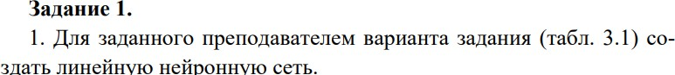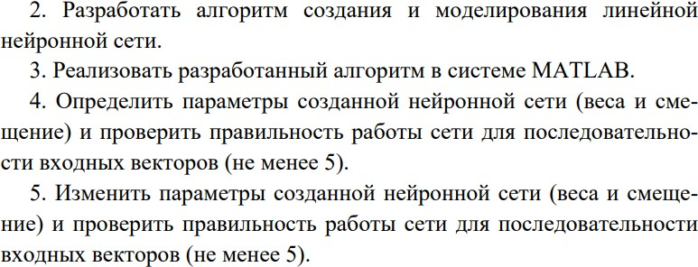**Ход работы Вариант 9**

>> net = newlin([-3 3;-3 3],2);

>> net.IW{1,1}, net.b{1}

ans =

0 0

0 0

ans =

0

0

>> sim(net,[-2;-2])

ans =

0

0

>> sim(net,[2;-2])

ans =

0

0

>> sim(net,[2;2])

ans =

0

0

>> sim(net,[-2;2])

ans =

0

0

>> sim(net,[0;0])

ans =

0

0

>> net.IW{1,1} = [[2;3],[1;2]];

>> net.b{1} = [-4;-4];

>> sim(net,[-2;-2])

ans =

-10

-14

>> sim(net,[2;-2])

ans =

-2

-2

>> sim(net,[2;2])

ans =

2

6

>> sim(net,[-2;2])

ans =

-6

-6

>> sim(net,[0;0])

ans =

-4

-4

>> net

net =

Neural Network

name: 'Custom Neural Network'

userdata: (your custom info)

dimensions:

numInputs: 1

numLayers: 1

numOutputs: 1

numInputDelays: 0

numLayerDelays: 0

numFeedbackDelays: 0

numWeightElements: 6

sampleTime: 1

connections:

biasConnect: true

inputConnect: true

layerConnect: false

outputConnect: true

subobjects:

input: Equivalent to inputs{1}

output: Equivalent to outputs{1}

inputs: {1x1 cell array of 1 input}

layers: {1x1 cell array of 1 layer}

outputs: {1x1 cell array of 1 output}

biases: {1x1 cell array of 1 bias}

inputWeights: {1x1 cell array of 1 weight}

layerWeights: {1x1 cell array of 0 weights}

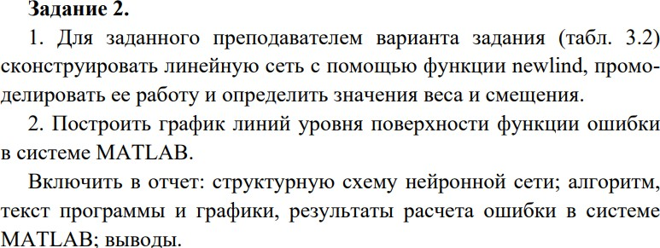

|  |  |
| --- | --- |
| >> P = [0 2];  >> T = [0 -2];  >> net = newlind(P,T);  >> net.IW,net.b  ans =  1×1 cell array  {[-1]}  ans =  1×1 cell array  {[0]}  >> Y = sim(net,P)  Y =  0 -2 |  |
| >> P = [0 2 1 -2];  >> T = [0 -2 -2 -1];  >> net = newlind(P,T);  >> new.IW{1,1}, net.b{1}  Unable to resolve the name  'new.IW'.    >> net.IW{1,1}, net.b{1}  ans =  -0.3143  ans =  -1.1714  >> w_range = -2:0.1:0;  >> b_range = -2:0.1:0;  >> ES = errsurf(P,T,w_range,b_range,'purelin');  >> contour(w_range,b_range,ES,20) |  |

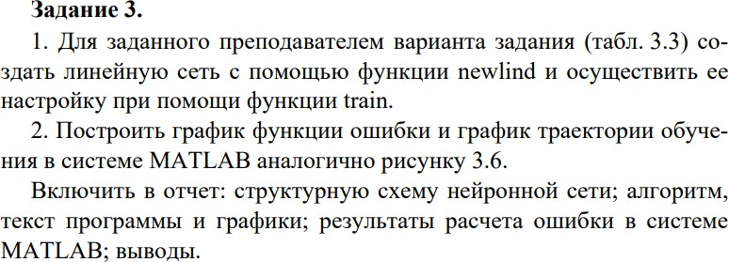

|  |  |
| --- | --- |
| >> P = [-1 -2];  >> T = [1 -1];  >> net = newlin([-2 -2],1);  >> net.trainParam.goal = 0.001;  >> net.trainParam.epochs = 100;  >> [net,tr] = train(net,P,T)  >> w_range = -2:0.1:0;  >> b_range = -2:0.1:0;  >> ES = errsurf(P,T,w_range,b_range,'purelin');  >> surfc(w_range,b_range,ES) |  |

Вывод: научился работать с линейными моделями в системе Matlab.